Урок геометрии в 10 классе
на тему: «Угол между прямой и плоскостью».
Тип урока: лабораторно-практическая работа.
Цели урока:
- Сформировать навык нахождения угла между прямой и плоскостью;
- Научить обосновывать или опровергать выдвигаемые предположения.
Оборудование: интерактивная доска, магнитная доска, индивидуальные листы
с заданиями для обучающихся.
Ход урока.
- Организационный момент.
- Актуализация знаний - Геометрический диктант. Верно ли утверждение?
(1 – да; 0 – нет).
- Прямая перпендикулярна плоскости, если она перпендикулярна двум прямым, лежащим в этой плоскости? (нет)
- Прямая перпендикулярна плоскости, если она перпендикулярна некоторой прямой, лежащей в этой плоскости? (нет)
- Две прямые, перпендикулярные третьей прямой, параллельны? (да)
- Прямая перпендикулярна плоскости, если она перпендикулярна лежащим в этой плоскости:
А) двум сторонам треугольника? (да)
Б) двум сторонам квадрата? (нет)
В) диагоналям параллелограмма? (нет)
5) Если прямая, принадлежащая плоскости, перпендикулярна проекции наклонной на эту плоскость, то она перпендикулярна и самой наклонной? (да)
6) Если прямая перпендикулярна проекции наклонной, то она перпендикулярна и самой наклонной? (нет)
7) Если из двух различных точек, не принадлежащих плоскости, проведены к ней две равные наклонные, то их проекции тоже равны? (нет).
Проверка на магнитной доске: 001. 100. 100
Обсуждение утверждений, вызвавших затруднения; анализ ответов на вопросы № 4,6,7.
- Работа по готовым чертежам на интерактивной доске, обсуждение алгоритмов построения.
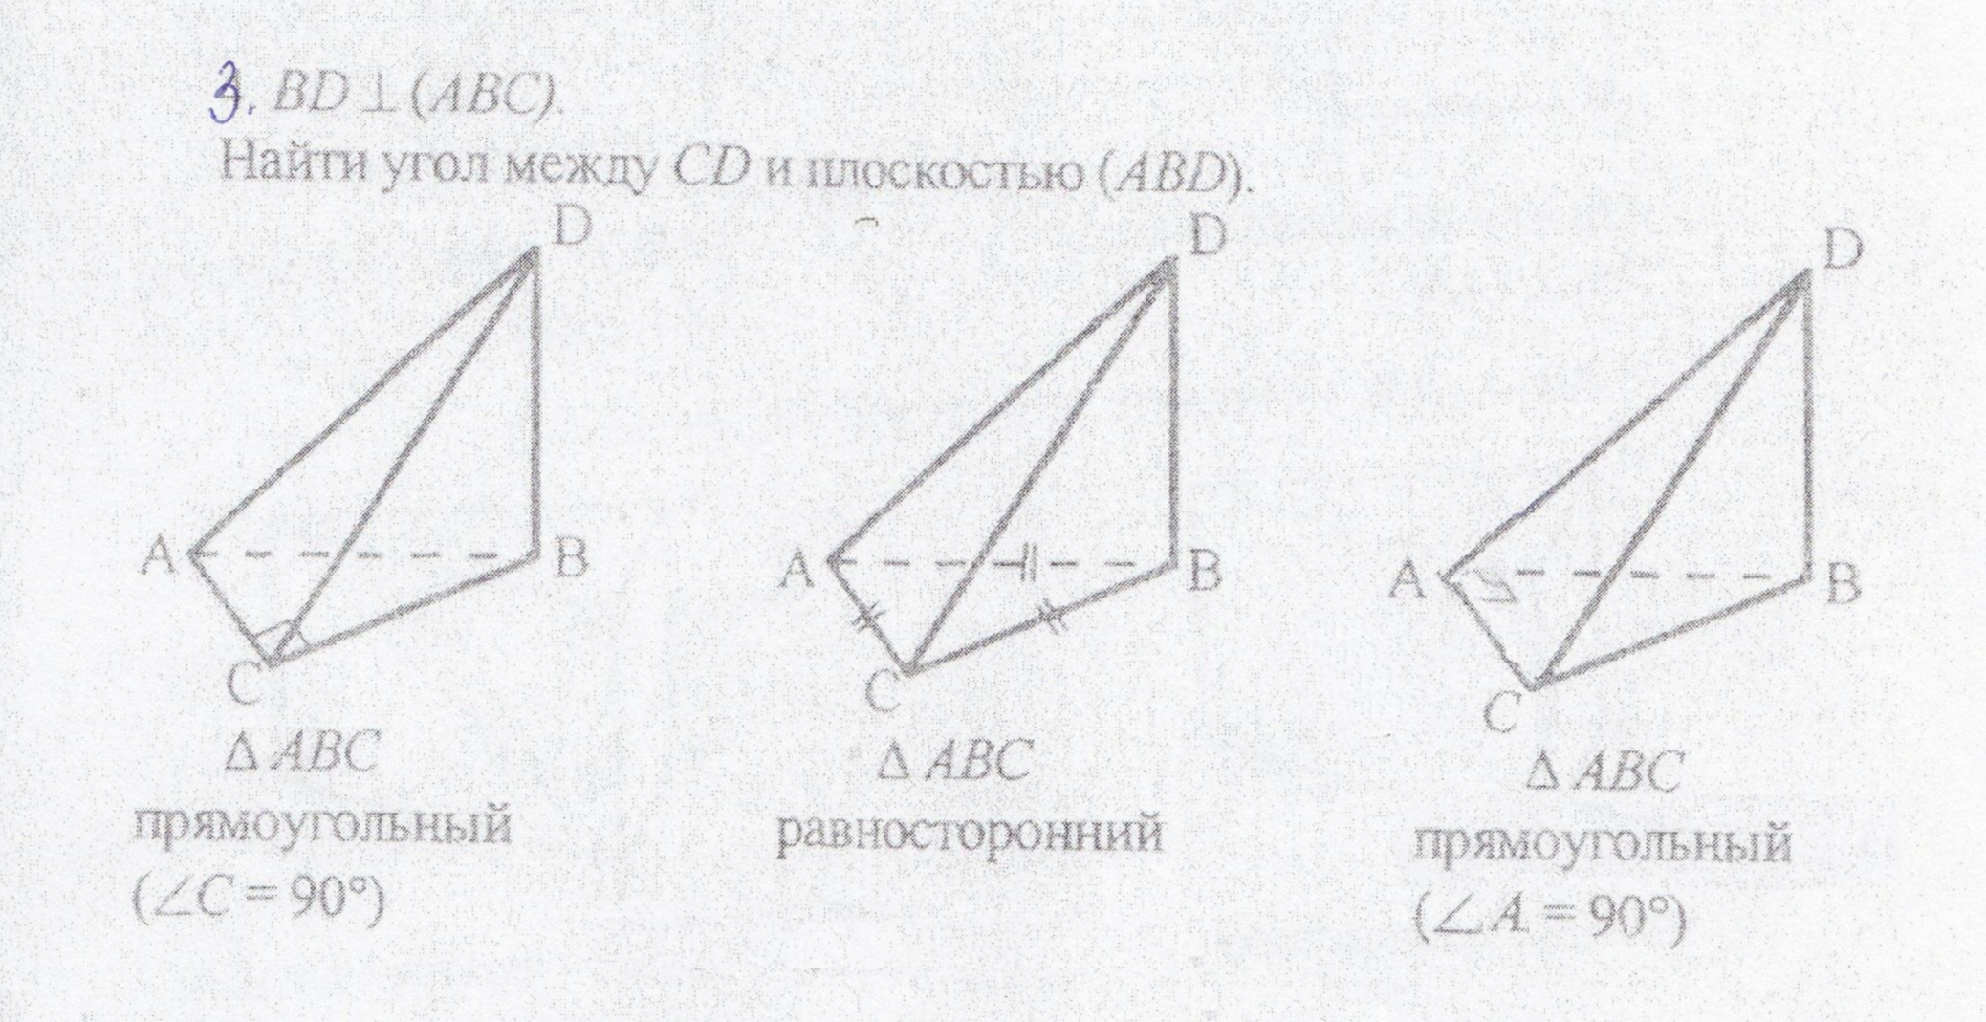

- Самостоятельная работа обучающихся по индивидуальным листам с заданиями. Приложение 1.
- Подведение итогов урока.
- Задание на дом: №165, № 214.

Литература.
1.Л.С. Атанасян «Геометрия 10 - 11» .М.Просвещение.2009 г.
2.Г.И.Ковалева.Дидактический материал по геометрии для 10 – 11 классов
к учебнику Л.С.Атанасяна .Волгоград. «Учитель», 2007 г.
3.Г.И.Ковалева. Геометрия 10 класс. Поурочные планы . Волгоград, «Учитель», 2006 г.

Приложение 1.
